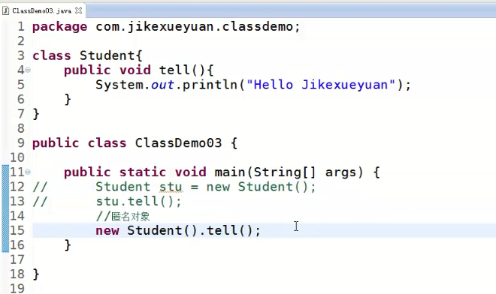

匿名对象

就是没有名字的对象，如果程序只是使用一次该对象，那么可以考虑使用匿名对象。